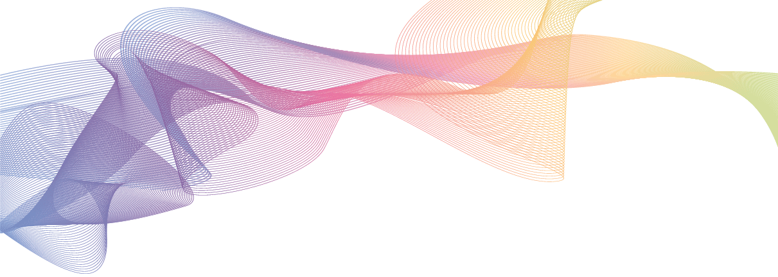

HÀ THÚC HUỲNH
3D Artist

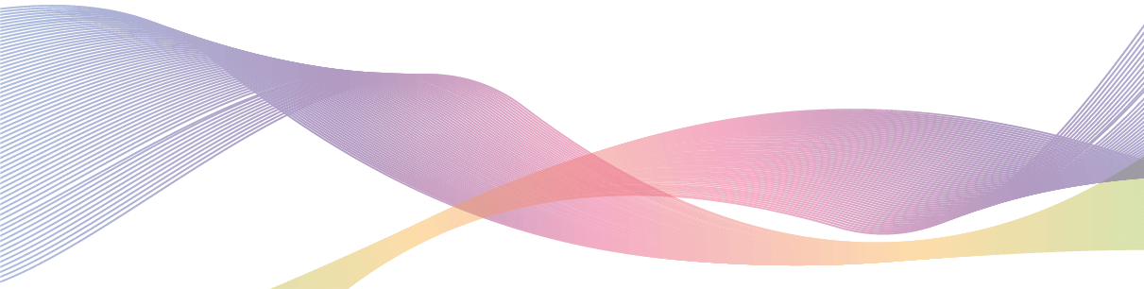
THÔNG TIN LIÊN HỆ  20/09/1984  Nam  0327565303  ha.thuc.huynh.1981@gmail.com  Hòa Sơn-Hòa Vang-Đà Nẵng  KINH NGHIỆM  CÔNG TY DIGITALWORD VIỆT NAM ●  Nhân viên thiết kế model game, phim hoạt hình 2012 -1014  TRUNG TÂM SÁNG TẠO MICROSFOT ĐẠI HỌC DUY TÂN ●  Chuyên viên thiết kế đồ họa  04/2014 - 07/2020  - Thiết kế model game.  - Setup rigging, diễn hoạt animation.  TRUNG TÂM CVS ĐẠI HỌC DUY TÂN ●  08/2020 -1/2021  - Thiết kế model  - Setup rigging, diễn hoạt animation. | GIỚI THIỆU  Chuyên viên mô hình đồ họa 3D với hơn 10 năm kinh nghiệm ở các vị trí , thiết kế model, animation  KỸ NĂNG  Phần mềm Zbruh  Phần mềm 3D Max  Phần mềm Photoshop  Phần mềm Maya  Phần mềm After effect  HỌC VẤN  ● ĐẠI HỌC MỸ THUẬT HUẾ  - Chuyên ngành: Hội họa  - Tốt nghiệp loại khá,  09/2009
Created by danhbavieclam.vn

